Министерство науки и высшего образования Российской Федерации

Федеральное государственное бюджетное образовательное учреждение высшего образования

«Волгоградский государственный технический университет»

Факультет электроники и вычислительной техники

Кафедра «Программное обеспечение автоматизированных систем»

**ПОЯСНИТЕЛЬНАЯ ЗАПИСКА**

**к курсовому проекту**

по дисциплине «Междисциплинарный курсовой проект»

на тему: «Разработка программно-информационной системы»

Группа: ПрИн-467

Проект зачтен с оценкой:

Горн К.З. ______________________ «___»______________ 20__ г.

Яковлев М.С. ______________________ «___»______________ 20__ г.

Руководитель проекта, нормоконтроллер ____________ Литовкин Д.В.

Члены комиссии:

__________________________               Ю.А. Орлова

(подпись и дата подписания) (инициалы и фамилия)

__________________________                 Е.Е. Громов

(подпись и дата подписания) (инициалы и фамилия)

__________________________                 А.В. Аникин

(подпись и дата подписания) (инициалы и фамилия)

Волгоград 2020 г.

Министерство науки и высшего образования Российской Федерации

Федеральное государственное бюджетное образовательное учреждение высшего образования

«Волгоградский государственный технический университет»

Факультет электроники и вычислительной техники

Направление «09.03.04 Программная инженерия»   
Кафедра «Программное обеспечение автоматизированных систем»

Дисциплина «Междисциплинарный курсовой проект»

Утверждаю

Зав. кафедрой __________ Орлова Ю.А.

«_____» _________________ 20 __ г.

**ЗАДАНИЕ**

**на курсовой проект**

Студенты: Горн К.З., Яковлев М.С.

Группа: ПрИн-467

1. Тема: «Разработка программно-информационной системы»

Утверждена приказом №    892-ст от « 31 »    августа    2020 г.

2. Срок представления проекта к защите «  25  » декабря 2020 г.

3. Содержание расчетно-пояснительной записки:

1) формулировка задания; 2) спецификация требований; 3) модель данных; 4) используемые инструменты; 5) маршрутизация; 6) репозиторий кода; 7) тестирование; 8) полученное программное решение

4. Дата выдачи задания «  17  »   сентября   2020 г.

Руководитель проекта: ______________________________ Литовкин Д.В.

Задание приняла к исполнению: _____________________ Горн К.З.

Задание приняла к исполнению: _____________________ Яковлев М.С.

Содержание

1 Формулировка задания 4

2 Спецификация требований к программному обеспечению 4

2.1 Сценарии использования 4

2.2 Макеты экранных форм 6

2.3 Диаграммы состояния экранных форм 7

3 Модель данных 8

4 Используемые инструменты 9

5 Маршрутизация 9

6 Репозиторий кода 10

7 Тестирование 10

8 Полученное программное решение 10

9 Вклад участников команды 10

10 Используемые источники 11

1. 1 Формулировка задания

Учет групп студентов в деканате. Цель - получить список студентов заданной группы на указанную дату.

Ключевые варианты использования программы:

1) Зачисление студентов на первый курс бакалавриата или магистратуры.

2) Перевод студентов на старший курс.

3) Отчисление студентов в связи с окончанием обучения.

4) Получение списка студентов заданной группы на указанную дату.

Используются следующие допущения:

1) В период обучения студенты НЕ отчисляются.

2) Переводы студентов НЕ осуществляются.

3) Зачисление студентов из других вузов НЕ осуществляется.

1. 2 Спецификация требований к программному обеспечению

1. 2.1 Сценарии использования
   1. Отчислить студента.
      * + 1. 1. Пользователь выбирает группу на основной странице сайта.

2. Система отображает всех студентов выбранной группы в текущем году обучения.

3. Пользователь выбирает одного/нескольких студентов.

4. Пользователь нажимает кнопку “Отчислить”.

5.Система инициирует отчисление и требует подтверждения.

6.После согласия пользователя система удаляет выбранного студента.

Перевести в другую группу.

1. Пользователь выбирает группу на основной странице сайта.

2. Система отображает всех студентов выбранной группы в текущем году обучения.

3. Пользователь выбирает одного/нескольких студентов.

4. Пользователь нажимает кнопку “Перевести в др. группу”.

5. Пользователь выбирает группу, в которую ему необходимо перевести студента.

6. Пользователь нажимает кнопку “Перевести”.

7. Система инициирует перевод и требует подтверждения.

8. После согласия пользователя система переводит студента в другую группу.

Перевести на следующий курс.

1. Пользователь выбирает группу на основной странице сайта.

2. Система отображает всех студентов выбранной группы в текущем году обучения.

3. Пользователь выбирает одного/нескольких студентов.

4. Пользователь нажимает кнопку “Перевести на след.курс”.

5. Система инициирует перевод студента и требует подтверждения.

6. После согласия пользователя система переводит студента на следующий курс его направления обучения.

Получить студентов заданной группы.

1. Пользователь выбирает группу на основной странице сайта.

2. Система отображает всех студентов выбранной группы в текущем году обучения.

1. 2.2 Макеты экранных форм

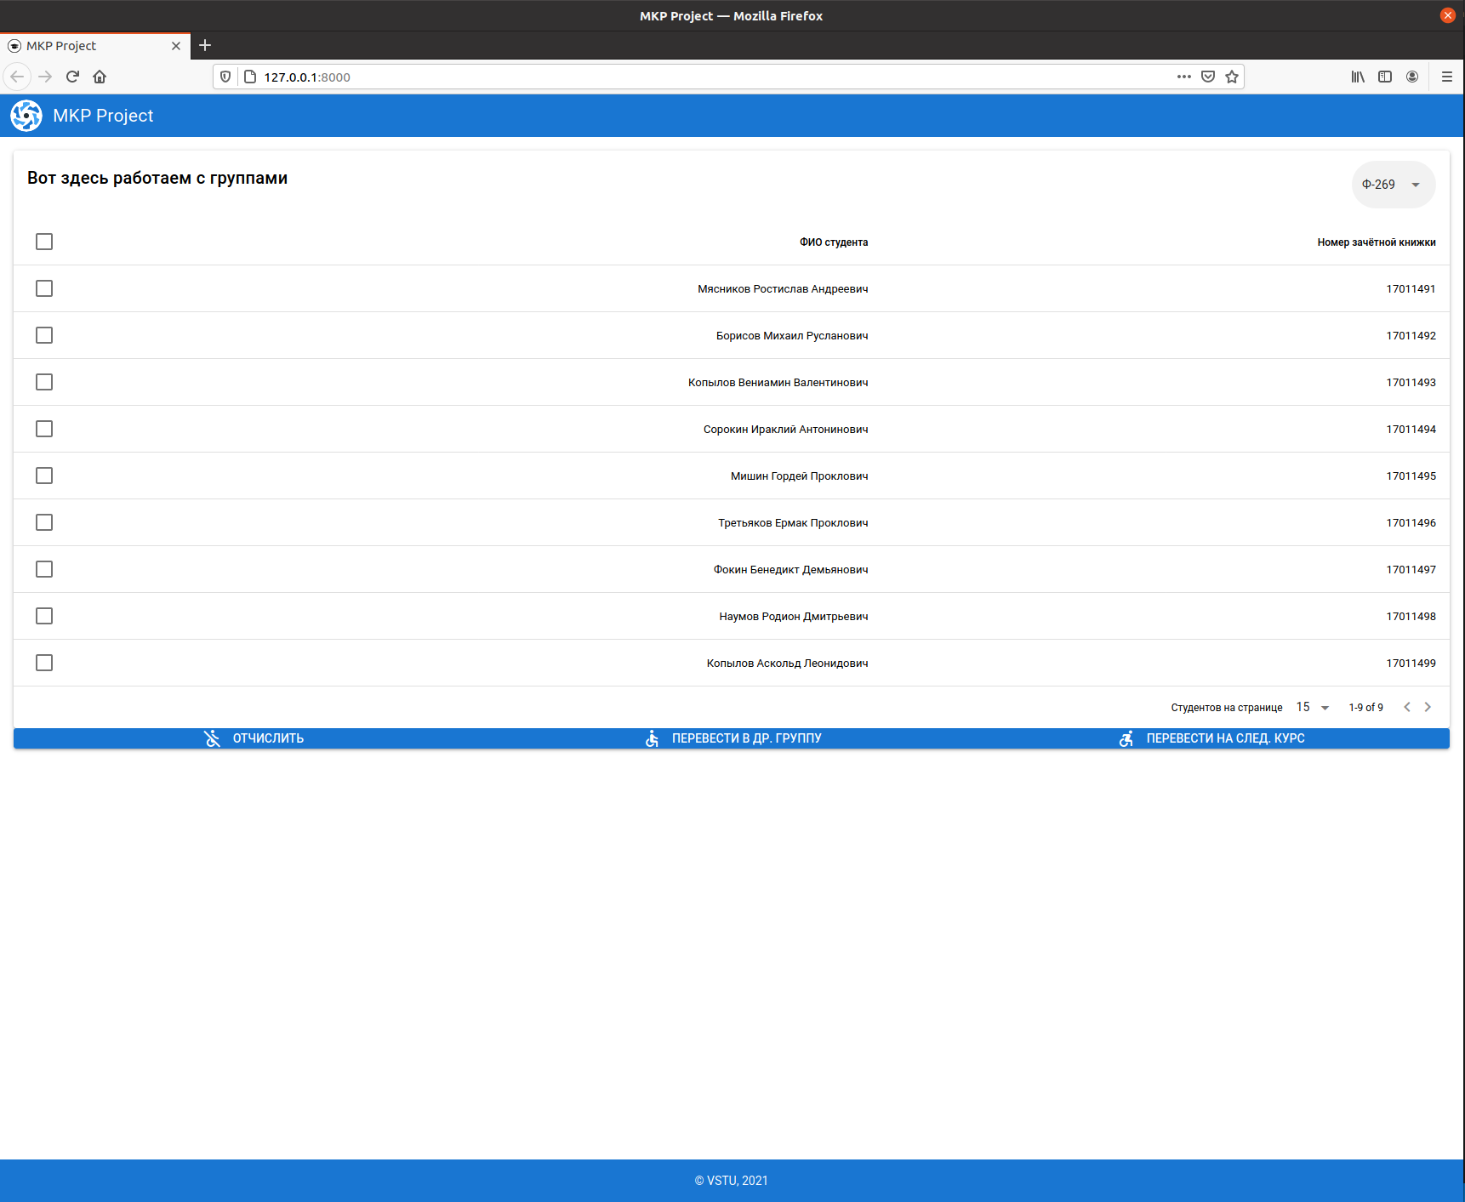

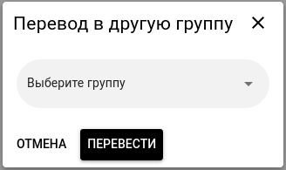

1. 2.3 Диаграммы состояния экранных форм
2. 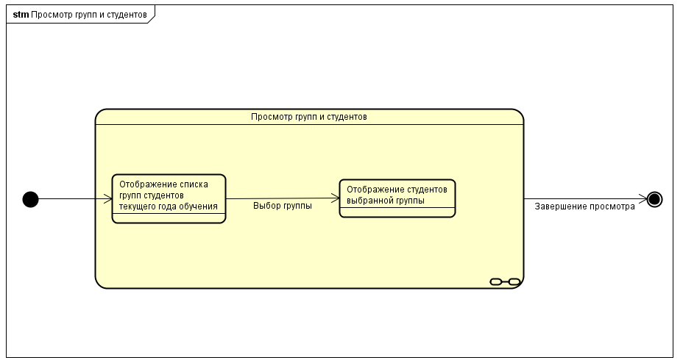
3. 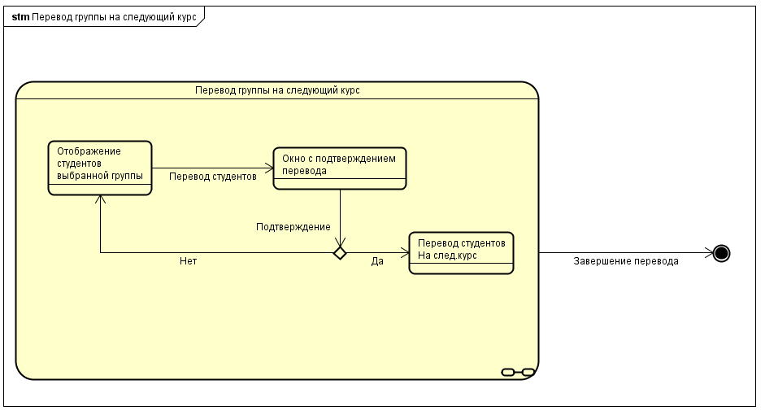
4. 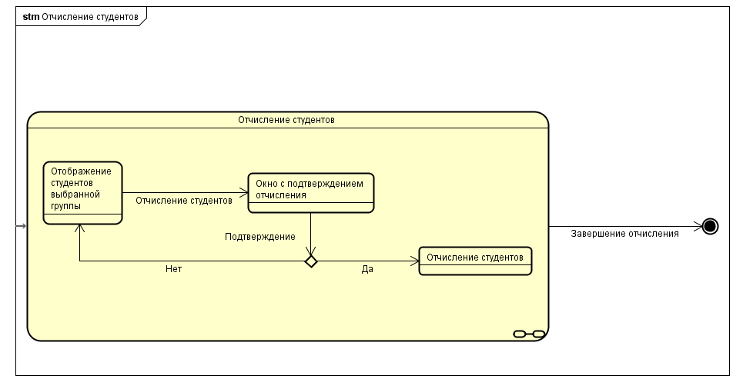
5. 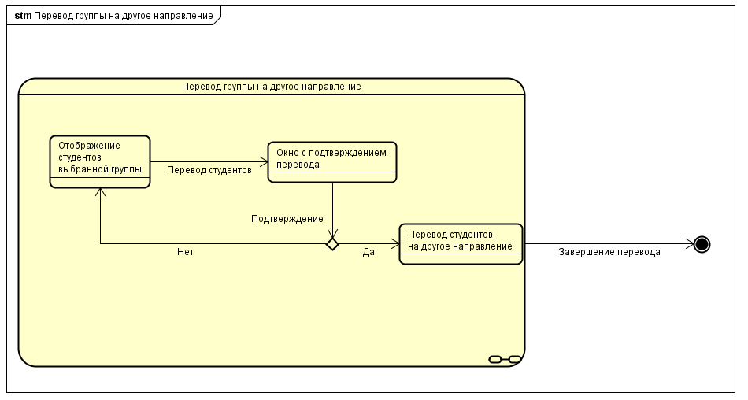

1. 3 Модель данных

Физическая модель БД представлена на рисунке ниже.

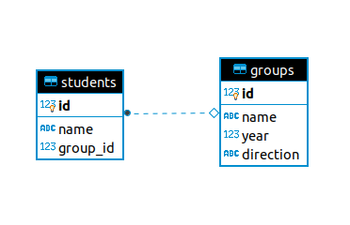

1. 4 Используемые инструменты

Laravel - фреймворк веб приложения

Vue.js - js-фреймворк для создания пользовательских интерфейсов

Axios - js-библиотека для выполнения HTTP-запросов

1. 5 Маршрутизация

|  |  |  |
| --- | --- | --- |
| Тип запроса | Маршрут запроса | Описание запроса |
| GET | groups/ | Получить список групп |
| GET | students/{id} | Получить студента по id |
| POST | students/upgrade | Перевод студента на след.курс |
| POST | students/move | Перевод студента в другую группу |
| POST | students/delete | Отчислить студента |

1. 6 Репозиторий кода

https://github.com/MDKP2020/Gorn

7 Тестирование

Проводилось ручное тестирование,список ошибок не велся.

1. 8 Полученное программное решение

Программное решение развернуто локально на ПК Горна К.З.

1. 9 Вклад участников команды

|  |  |  |
| --- | --- | --- |
|  | Горн К.З. | Яковлев М.С. |
| Модель бизнес процессов  (сценарии) | 0 | 100 |
| Макеты экранных  форм | 80 | 20 |
| Модель данных | 50 | 50 |
| Миграция БД | 70 | 30 |
| Верстка | 80 | 20 |
| Реализация представлений | 70 | 30 |
| Реализация контроллеров | 60 | 40 |
| Реализация моделей | 60 | 40 |
| Тестирование | 30 | 70 |
| Отладка, если разные исполнители реализовывали и отлаживали один и тот же артефакт | 60 | 40 |
| Мердж в общую ветку | 70 | 30 |
| Настройка и сопровождение удаленного сервера/  приложения |  |  |
| Управление проектом /  задачами | 60 | 40 |
| Документация   * презентация * диаграммы | 20 | 80 |
| Итого(собственное мнение) | 60 | 40 |
| Итого(мнение преподавателя) | 60 | 40 |

1. 10 Используемые источники
2. Quasar [Электронный ресурс] : офиц.сайт. – 2021. – Режим доступа: <https://quasar.dev/>
3. Laravel [Электронный ресурс] : офиц. сайт. – 2021. – Режим доступа : https://laravel.com
4. PHP [Электронный ресурс] : офиц. сайт. – 2021. – Режим доступа : https://php.net/manual
5. Макконнелл С. Совершенный код. Мастер-класс / Пер. с англ. — М. : Издательство «Русская редакция», 2010. — 896 стр.